ランダム画像照合アプリに関する企画書
（1）目的
来場者がスマートフォンで画像を投稿すると、過去に来場者が投稿した画像（規定の枚数に達していない場合は初期設定画像）から見た目がいちばん近い一枚が返ってくるWebアプリを制作する。来場者が投稿する際に何の画像かを短い説明文として記入するが、説明文は結果画面での文脈表示用であり、関連度の計算には含めない。照合の対象は画像のみとする。
本作品の狙いは、診断の正解を示すことではなく、「何が返ってくるか分からない」という偶然性を楽しんでもらうことである。HTML,CSS,JavaScriptによる画面実装とExpressによる保存・照合、 画像類似度マッチ（任意でOpenAI Visionへ拡張）、 同意・容量制限・NGワードなど展示運用を見据えた安全設計、の三点が主な課題となる。
（2）手法・ボリュームと展示計画
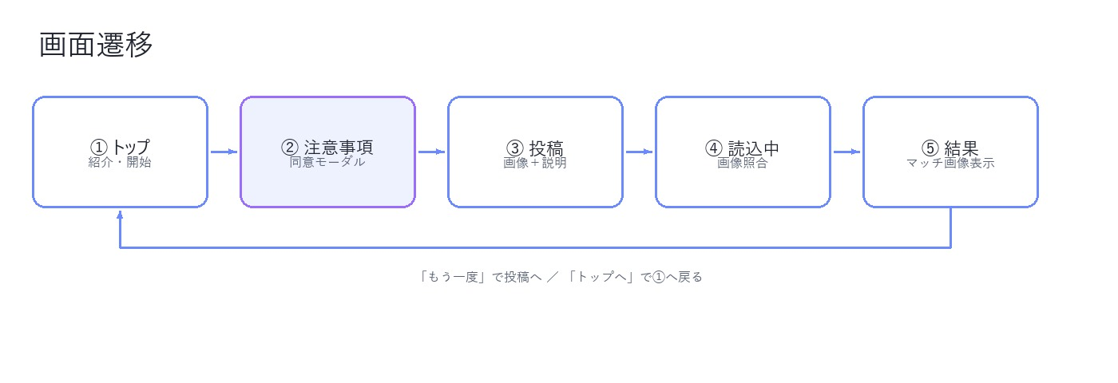
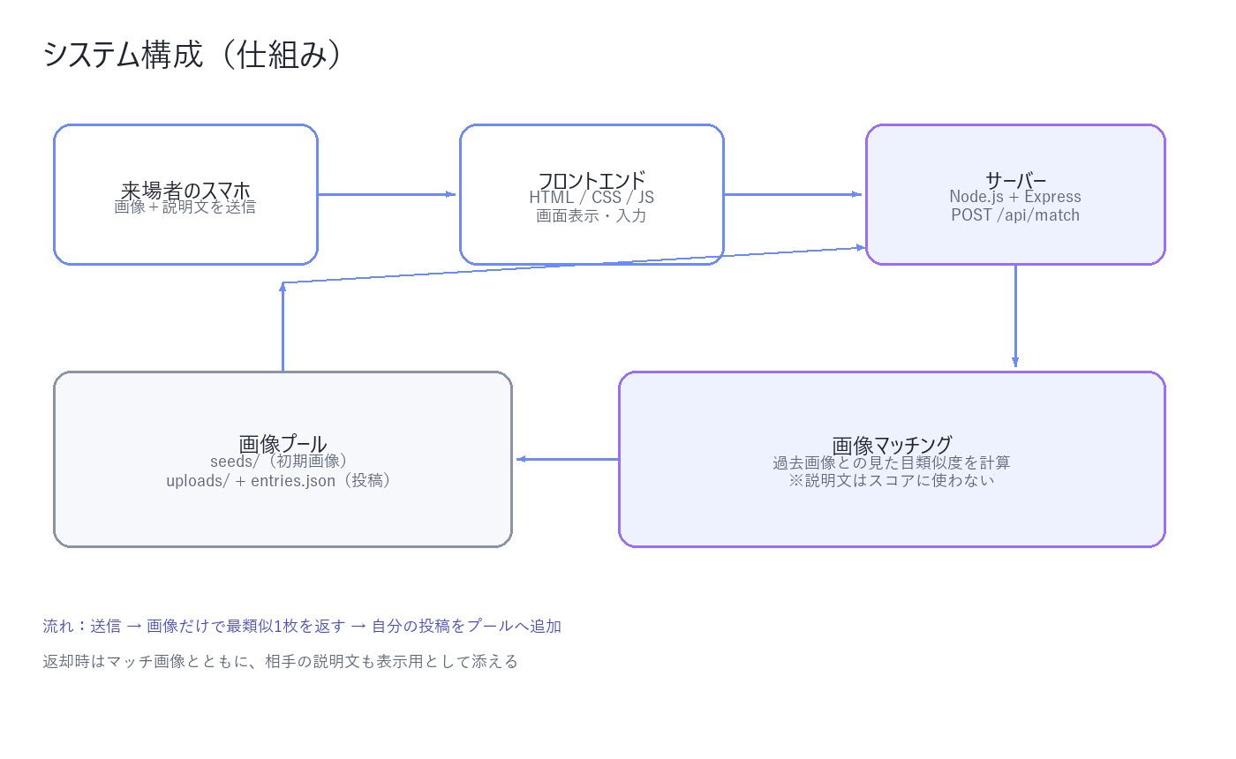
制作物はWebアプリ1式（フロント＋簡易サーバー）とする。フロントはHTML/CSS/JS、サーバーはNode.js＋Express。投稿画像は uploads/ に、メタ情報は data/entries.json に保存する。初日から体験が成立するよう、seeds/ にサンプル画像を約15件用意する。使用環境はPC、コードエディタ、Node.js。公開はRender等、任意でOpenAI APIを用いる。
画面は次の5段階とする。トップ → 注意事項同意 → 画像＋説明の投稿 → ローディング → 結果（マッチ画像・相手の説明・自分のプレビュー）。所要は来場者1人あたり約1〜2分。案内物としてQRポスターと操作ガイドを用意する
展示イメージ図
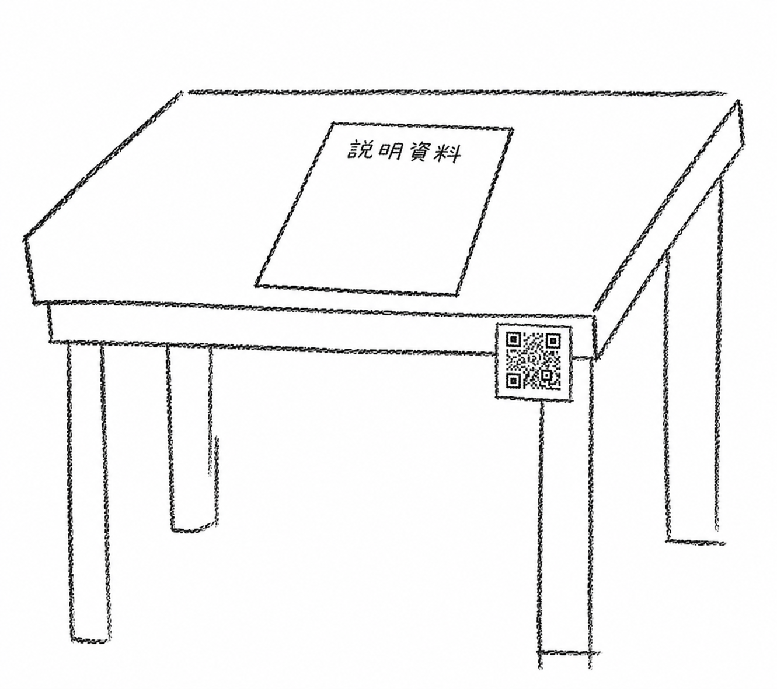
必要備品：机1台、QR印刷
（3）先行研究や先行事例
類似事例として、似た画像を探す画像検索や、画像認識による手相診断などがある。
差別化点としては、目的を検索精度ではなく画像照合によるに置くことや、投稿の蓄積がコンテンツを充実させる参加型Web体験にすることである。
（4）スケジュール計画
時期 | 内容
7月後半〜8月上旬 | 画面実装、サーバー骨格、シード投入、画像照合の基本動作
8月中旬〜下旬 | UI調整、安全策の整備、公開環境の準備
9月上旬〜中旬 | 照合精度の改善（任意でOpenAI）、QR・案内物の作成
9月下旬 | 総合テスト、展示レイアウト確定、完成

